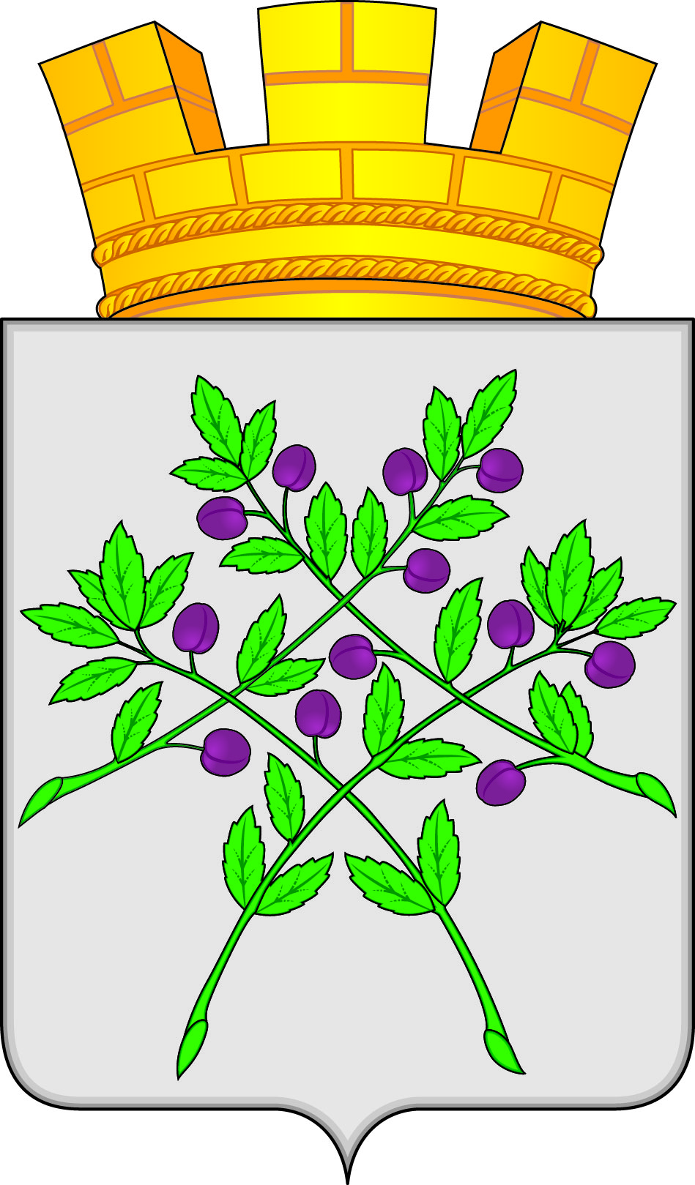

АДМИНИСТРАЦИЯ КРАСНОСЛОБОДСКОГО ГОРОДСКОГО ПОСЕЛЕНИЯ КРАСНОСЛОБОДСКОГО МУНИЦИПАЛЬНОГО РАЙОНА
РЕСПУБЛИКИ МОРДОВИЯ

П О С Т А Н О В Л Е Н И Е

20 ноября 2024 г. № 406

г. Краснослободск

О предоставлении разрешения об изменении наименования нежилого здания

В соответствии с Федеральным законом от 06 октября 2003 года №131 – ФЗ «Об общих принципах организации местного самоуправления в Российской Федерации», руководствуясь п. 11 ч. 5 ст. 8 Федерального закона № 218-ФЗ «О государственной регистрации недвижимости», с учетом Правил землепользования и застройки Краснослободского городского поселения Краснослободского муниципального района Республики Мордовия, утвержденными Решением Совета депутатов Краснослободского городского поселения Краснослободского муниципального района Республики Мордовия от 21.10.2022 №16, учитывая заключение о результатах публичных слушаний, администрация Краснослободского городского поселения п о с т а н о в л я е т:
1. В связи с изменением функционального использования, без проведения реконструкции, предоставить разрешение об изменении наименования нежилому зданию с кадастровым номером 13:14:0101006:155 общей площадью 72,4 кв.м, расположенному по адресу: Республика Мордовия, Краснослободский район, г. Краснослободск, ул. Спортивная, д. 18, с наименования «здание автомойки» на наименование «магазин».
2. Настоящее постановление о предоставлении разрешения об изменении наименования нежилого здания в установленном порядке подлежит направлению в Управление федеральной службы государственной регистрации, кадастра и картографии по Республике Мордовия для обеспечения внесения изменений в сведения о дополнительных характеристиках объекта недвижимости, содержащихся в Едином государственном реестре недвижимости.
3. Постановление вступает в силу после его официального опубликования в газете «Городские вести» и на официальном сайте Краснослободского городского поселения Краснослободского муниципального района Республики Мордовия - https://krasnoslobodsk-r13.gosweb.gosuslugi.ru.
.

Глава администрации
Краснослободского городского поселения
Краснослободского муниципального района
Республики Мордовия Н.Н. Трунтаев

Исп. Васягина Елена Николаевна
Тел. 8(834 43)3-00-78

